Ilab自动填充输入框

# 1.下载工具安装iMacros



这里提供的工具适用于IE

# 2.工具使用方法

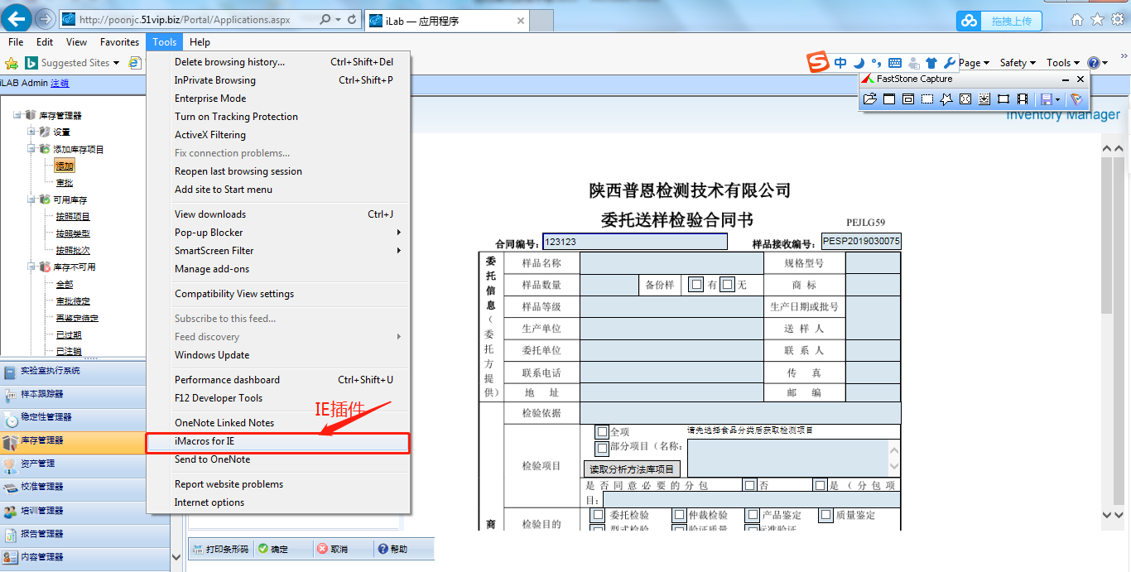

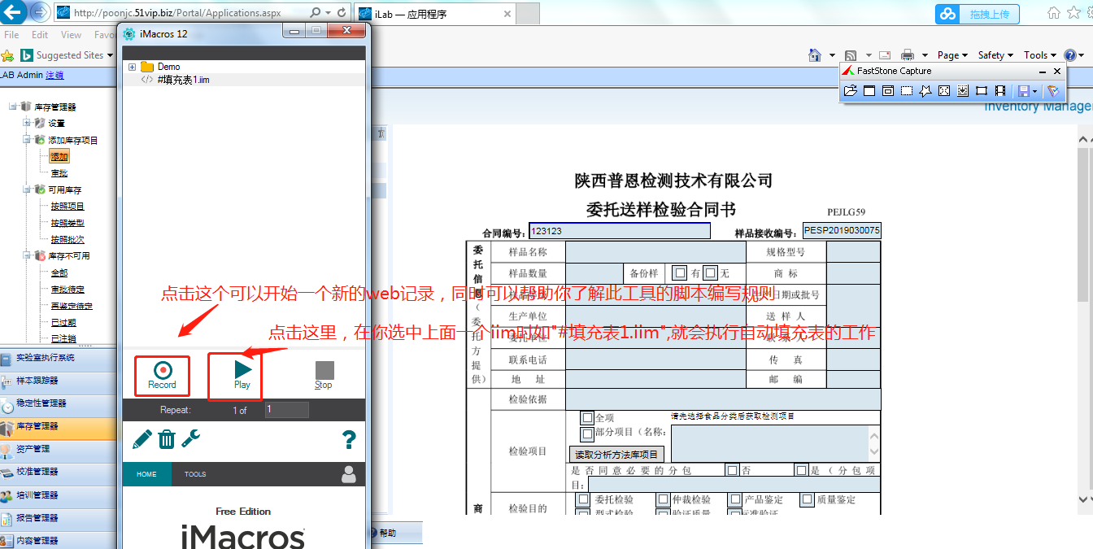

之后便是制作你自己的iim时候了，我这里提供给 了一个简易脚本：实现了通过获取你剪切板中内容，自动填充现在打开页面的一个input输入框

VERSION BUILD=12.5.503.8802

TAB T=1

TAB CLOSEALLOTHERS

'SET !PLAYBACKDELAY 0.00URL GOTO=http://poonjc.51vip.biz/Portal/Applications.aspx

FRAME F=7

TAG POS=1 TYPE=INPUT:TEXT ATTR=ID:TUsr16 CONTENT="{{!CLIPBOARD}}"

下面是操作视频：

